Part a)

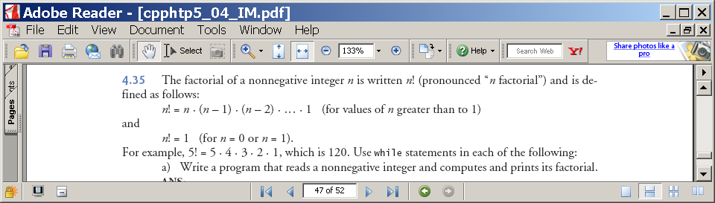

Part b)

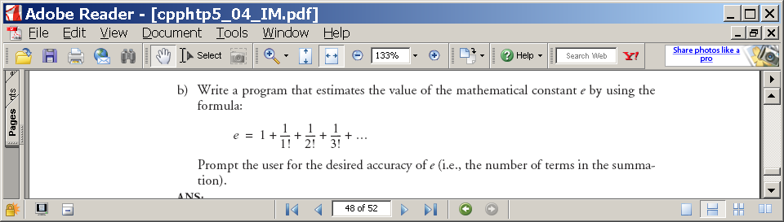

Part c)

